МИНИСТЕРСТВО НАУКИ И ВЫСШЕГО ОБРАЗОВАНИЯ РФ

ФЕДЕРАЛЬНОЕ ГОСУДАРСТВЕННОЕ БЮДЖЕТНОЕ ОБРАЗОВАТЕЛЬНОЕ УЧРЕЖДЕНИЕ ВЫСШЕГО ОБРАЗОВАНИЯ

**Московский авиационный институт**

**(национальный исследовательский университет)**

Институт № 8 «Компьютерные науки и прикладная математика»

Кафедра 806 «Вычислительная математика и программирование»

**ОТЧЁТ**

По дисциплине:«Введение в авиационную и ракетно-космическую технику»

На тему: «Запуск кораблей из миссии “Союз-Аполлон”»

Оценка: Выполнили:

Подпись преподавателя: Группа М8О-103БВ-24

Мартыч И. В.

Пронякин Р. В.

Харитончик Д. А.

**СОДЕРЖАНИЕ**

**ВВЕДЕНИЕ** 2

**ГЛАВА 1: ОПИСАНИЕ РЕАЛЬНОЙ МИССИИ** 3

**1.1 Цели миссии** 4

**1.2 Описание миссии** 4

**1.3 Устройство аппарата** 4

**1.4 Схема полета** 6

**ГЛАВА 2: ОПИСАНИЕ МАТЕМАТИЧЕСКОЙ И ФИЗИЧЕСКОЙ МОДЕЛИ** 8

**Графики зависимостей для «Союз-19»** 10

**Графики зависимостей для «Аполлон»** 12

**ГЛАВА 3: ПРОГРАММНАЯ РЕАЛИЗАЦИЯ** 14

**ГЛАВА 4: СИМУЛЯЦИЯ ПОЛЁТОВ В KERBAL SPACE PROGRAM** 17

**Основные компоненты ракеты «Союз-19»:** 17

**Основные компоненты ракеты «Аполлон»:** 18

**Фотоотчёт полётов** 19

**ГЛАВА 5: СРАВНЕНИЕ РЕЗУЛЬТАТОВ МАТЕМАТИЧЕСКОЙ МОДЕЛИ И KSP** 24

**ГЛАВА 6: ЗАКЛЮЧЕНИЕ** 27

**СПИСОК ИСПОЛЬЗОВАННЫХ ИСТОЧНИКОВ** 28

**ПРИЛОЖЕНИЕ** 29

# **ВВЕДЕНИЕ**

**Тема:** «Запуск на орбиту кораблей “Союз и Аполлон”»

**Цель:** Используя возможности KSP осуществить полёт космических аппаратов на орбиту и построить сравнительную таблицу между полученными показателями с показателями реальной миссии.

**Задачи реальной миссии:**

1. Испытание элементов совместимой системы сближения на орбите;
2. Испытание активно-пассивного стыковочного агрегата;
3. Проверка техники и оборудования для обеспечения перехода космонавтов из корабля в корабль;
4. Накопление опыта в проведении совместных полётов космических кораблей СССР и США.

**Задачи проекта:**

1. Изучить информацию о космических кораблях «Союз-19» и «Аполлон»
2. Определить математическую полётов космических аппаратов
3. Воссоздать полёты космических кораблей «Сою-19з» и «Аполлон»
4. Совершить полёт
5. Сравнить математическую модель и симуляцию
6. Составить отчёт о проделанной работе

Название команды: «Space Z»

**Состав команды**

|  |  |
| --- | --- |
| Мартыч И. В. | Тимлид-Программист-KSP |
| Пронякин Р. В. | Физик-математик |
| Харитончик Д. А. | Программист-видеомонтажер |

# **ГЛАВА 1: ОПИСАНИЕ РЕАЛЬНОЙ МИССИИ**

Миссия "Союз-Аполлон" была совместным проектом США и СССР, символизирующим сотрудничество двух стран в космосе во время разрядки напряженности в Холодной войне.

## **1.1 Цели миссии**

* Испытание элементов совместимой системы сближения на орбите;
* Испытание активно-пассивного стыковочного агрегата;
* Проверка техники и оборудования для обеспечения перехода космонавтов из корабля в корабль;
* Накопление опыта в проведении совместных полётов космических кораблей СССР и США.

## **1.2 Описание миссии**

* Дата проведения: 15–24 июля 1975 года.
* Участники: Советский космический корабль "Союз-19" и американский корабль "Аполлон".
* Экипажи:
  + СССР: Алексей Леонов и Валерий Кубасов.
  + США: Томас Стаффорд, Вэнс Бранд и Дональд Слейтон.
* Основное событие: Стыковка кораблей на орбите 17 июля 1975 года.

## **1.3 Устройство аппарата**

**Космический аппарат "Союз-19"**

Космический аппарат "Союз-19" был пилотируемым кораблем, разработанным в рамках советской космической программы для участия в международной миссии "Союз-Аполлон". Он представлял собой модификацию серии "Союз", адаптированную для совместимости с американским кораблем "Аполлон".

**Общая конструкция**

* **Корпус корабля:** состоял из трех основных модулей:
  + **Бытовой отсек:** служил для размещения оборудования и выполнения научных экспериментов.
  + **Спускаемый аппарат:** Основной модуль для экипажа, предназначенный для безопасного возвращения на Землю.
  + **Приборно-агрегатный отсек:** содержал двигатели и системы жизнеобеспечения.
* **Форма спускаемого аппарата:** Классическая шарообразная форма для оптимизации аэродинамических характеристик при входе в атмосферу.

**Специализированное оборудование**

* **Система стыковки "Игла":** обеспечивала автоматическое сближение и стыковку с "Аполлоном".
* **Стыковочный адаптер:** Установлен специально для миссии, позволял сопрягать корабли с разными стандартами стыковки.

**Космический корабль "Аполлон"**

Космический корабль "Аполлон" был частью американской космической программы и представлял собой модификацию для околоземных миссий. Он использовался ранее для лунных экспедиций и был адаптирован для взаимодействия с советским "Союзом".

**Общая конструкция**

* **Командный модуль:** Основной отсек для экипажа, предназначенный для работы в космосе и возвращения на Землю.
* **Служебный модуль:** содержал топливо, двигатели и оборудование для управления кораблем.
* **Стыковочный модуль:** Специальный отсек, добавленный для этой миссии. Служил переходным звеном между кораблями "Аполлон" и "Союз".

**Специализированное оборудование**

* **Система навигации и стыковки:** обеспечивала точное сближение и маневры.
* **Стыковочный механизм:** позволял экипажу перемещаться между кораблями через герметичный туннель.

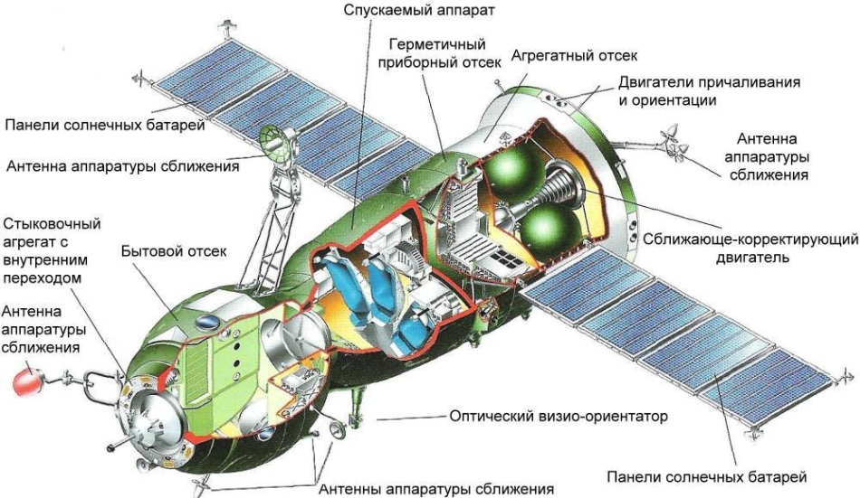

Рисунок 1 - Схема корабля «Союз» более поздней модификации

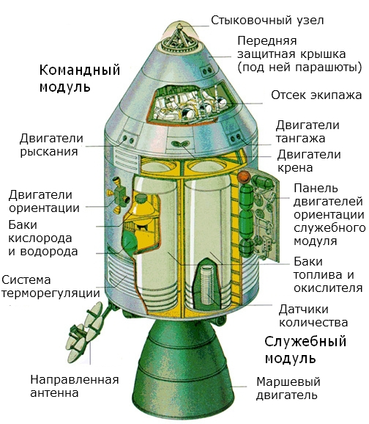



Рисунок 2 - Схема корабля «Аполлон»

## **1.4 Схема полета**

1. **Запуск:**
   * "Союз-19" стартовал с космодрома Байконур 15 июля.
   * "Аполлон" запущен с мыса Канаверал через 7 часов после старта "Союза".
2. **Выход на орбиту:**
   * Оба корабля вышли на околоземную орбиту высотой ~200 км.
3. **Сближение и стыковка:**
   * 17 июля корабли успешно состыковались, благодаря использованию стыковочного модуля.
4. **Расстыковка и вторая стыковка:**

* 19 июля была проведена расстыковка кораблей, после чего, через два витка, совершена повторная стыковка кораблей, ещё через два витка корабли окончательно расстыковались (68-й виток «Союза»)

1. **Расстыковка 2:**
   * Корабли разошлись 19 июля. "Союз-19" вернулся на Землю 21 июля, а "Аполлон" — 24 июля.
2. **Совместная работа:**
   * Корабли находились в состыкованном состоянии в общей сложности 46 ч. 36 мин.

Миссия завершилась успешно, став важным шагом в развитии международного космического сотрудничества.

# **ГЛАВА 2: ОПИСАНИЕ МАТЕМАТИЧЕСКОЙ И ФИЗИЧЕСКОЙ МОДЕЛИ**

Угол наклона будем считать от вертикали, то есть вертикальному положению ракеты будет соответствовать 0 градусов, горизонтальному – 90 градусов. За основу расчётов будет использована динамика свободной материальной точки и будет решаться вторая задача динамики, то есть, по известным массе точки и силам, действующим на неё, будут вычислены законы её движения. Основное уравнение динамики:

где m – масса точки, - вектор ускорения, - векторы приложенных к точке сил.

С учётом действующих на ракету сил уравнение примет вид:

где - суммарная тяга двигателей, - сила тяжести. Ускорение свободного падения принято постоянным (около поверхности Земли), тогда:

И уравнение примет вид:

Разделим обе части уравнения на m:

Космическая ракета – это тело переменной массы, топливо сгорает, масса ракеты уменьшается. Будем называть расход топлива расходом массы. Поэтому m в знаменателе первого слагаемого правой части будет представляться некоторой линейной (так как расход топлива принят постоянным) функцией зависимости массы от времени m=f(t). Обозначим начальную массу ракеты, массу ракеты после выработки топлива *M.* Тогда есть масса топлива. Обозначим время работы двигателей T. Тогда

есть расход массы в единицу времени и уравнение расхода массы примет вид

Подставим это уравнение в уравнение динамики:

Как было сказано выше, тяга двигателя зависит от внешнего давления, это актуально для двигателей первой и второй ступеней до отделения первой ступени, пока ракета летит в плотных слоях атмосферы. Поэтому числитель первого слагаемого правой части уравнения тоже должен быть представлен в виде линейной функции (выше оговаривалось, что за неимением реального закона изменения тяги в зависимости от давления будет использована линейная зависимость). - тяга на старте, - тяга в вакууме, – время работы двигателей до отделения первой ступени. Тогда коэффициент возрастания тяги будет

Уравнение тяги:

Для каждого этапа полёта это уравнение будет считаться отдельно. P1- суммарная тяга двигателей первой и второй ступеней на старте, M1- стартовая масса ракеты, P2- тяга двигателя второй ступени, M2- масса ракеты в момент после отделения первой ступени, P3- тяга двигателя третьей ступени, M3- масса ракеты в момент после отделения второй ступени. Теперь распишем эти уравнения по осям координат, заранее задав линейный закон изменения угла наклона ракеты:

Для первого этапа полёта:

Для второго и третьего этапов полёта:

## **Графики зависимостей для «Союз-19»**

Рисунок 3 - График зависимости скорости от времени

Рисунок 4 - График зависимости тяги от времени

Рисунок 5 - График зависимости высоты от времени

Рисунок 6 - График зависимости апогея и перигея от времени

## **Графики зависимостей для «Аполлон»**

Рисунок 7 - График зависимости скорости от времени

Рисунок 8 - График зависимости тяги от времени

Рисунок 9 - График зависимости высоты от времени

Рисунок 10 - График зависимости апогея и перигея от времени

# **ГЛАВА 3: ПРОГРАММНАЯ РЕАЛИЗАЦИЯ**

Для облегчения процесса запуска и управления полетом нашей ракеты в Kerbal Space Program, мы использовали популярный мод «MechJeb». «MechJeb» является автоматизированным пилотом и инструментом анализа для космических аппаратов в KSP, а для получения внутриигровых данных о полёте мы использовали мод «Data Export».

На языке программирования Python с использованием библиотеки math для расчёта расхода топлива, среднего ускорения, конечной скорости и среднего импульса использовались формулы:

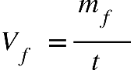

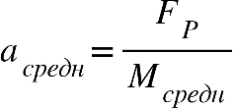

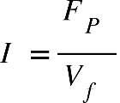

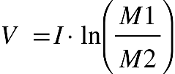

Код расчёта вышеперечисленных характеристик:

from math import *  
  
  
def avg_acc(m0, m1, fp):  
 count = 0  
 total = 0  
 for m in range(m0, m1, -1000):  
 total += fp / m  
 count += 1  
 return total / count  
  
  
# Масса ракеты "Союз-19"(по ступеням)  
fuel_m1_1 = 39475 * 4  
fuel_m2_1 = 93300  
fuel_m3_1 = 22700  
M1_1 = 43325 * 4  
M2_1 = 100240  
M3_1 = 25450  
  
# Масса ракеты "Аполлон"(по ступеням)  
fuel_m1_2 = 400000  
fuel_m2_2 = 103600  
M1_2 = 441000  
M2_2 = 114300  
  
# Время полёта "Союз-19"(по ступеням)  
t1_1 = 120  
t2_1 = 290  
t3_1 = 530  
  
# Время полёта "Аполлон"(по ступеням)  
t1_2 = 150  
t2_2 = 480  
  
# Сила тяги "Союз-19"(по ступеням)  
Fp1_1 = 3273000  
Fp2_1 = 973000  
Fp3_1 = 298000  
  
# Сила тяги "Аполлон"(по ступеням)  
Fp1_2 = 7100000  
Fp2_2 = 890000  
  
# Скорость расхода топлива "Союз-19"(по ступеням)  
fuel_v1_1 = fuel_m1_1 / t1_1  
fuel_v2_1 = fuel_m1_1 / t2_1  
fuel_v3_1 = fuel_m1_1 / t3_1  
  
# Скорость расхода топлива "Аполлон"(по ступеням)  
fuel_v1_2 = fuel_m1_2 / t1_2  
fuel_v2_2 = fuel_m1_2 / t2_2  
  
# Вычисление среднего ускорения "Союз-19"(по ступеням)  
a1_1 = avg_acc(M1_1, M1_1 - fuel_m1_1, Fp1_1)  
a2_1 = avg_acc(M2_1, M2_1 - fuel_m2_1, Fp2_1)  
a3_1 = avg_acc(M3_1, M3_1 - fuel_m3_1, Fp3_1)  
  
# Вычисление среднего ускорения "Аполлон"(по ступеням)  
a1_2 = avg_acc(M1_2, M1_2 - fuel_m1_2, Fp1_2)  
a2_2 = avg_acc(M2_2, M2_2 - fuel_m2_2, Fp2_2)  
  
# Вычисление конечной скорости "Союз-19"(по ступеням)  
I1_1 = Fp1_1 / fuel_v1_1  
I2_1 = Fp2_1 / fuel_v2_1  
I3_1 = Fp3_1 / fuel_v3_1  
v1_1 = I1_1 * log(M1_1 / (M1_1 - fuel_m1_1))  
v2_1 = I2_1 * log(M2_1 / (M2_1 - fuel_m2_1))  
v3_1 = I3_1 * log(M3_1 / (M3_1 - fuel_m3_1))  
  
# Вычисление конечной скорости "Аполлон"(по ступеням)  
I1_2 = Fp1_2 / fuel_v1_2  
I2_2 = Fp2_2 / fuel_v2_2  
v1_2 = I1_2 * log(M1_2 / (M1_2 - fuel_m1_2))  
v2_2 = I2_2 * log(M2_2 / (M2_2 - fuel_m2_2))  
  
# Вычисление среднего импульса "Союз-19"(по ступеням)  
avg_m1_1 = M1_1 - (fuel_m1_1 / 2)  
avg_m2_1 = M2_1 - (fuel_m2_1 / 2)  
avg_m3_1 = M3_1 - (fuel_m3_1 / 2)  
p1_1 = avg_m1_1 * v1_1  
p2_1 = avg_m2_1 * v2_1  
p3_1 = avg_m3_1 * v3_1  
  
# Вычисление среднего импульса "Аполлон"(по ступеням)  
avg_m1_2 = M1_2 - (fuel_m1_2 / 2)  
avg_m2_2 = M2_2 - (fuel_m2_2 / 2)  
p1_2 = avg_m1_2 * v1_2  
p2_2 = avg_m2_2 * v2_2  
  
# Вывод данных  
print(f'a1_1 = {a1_1}, a1_2 = {a1_2}')  
print(f'a2_1 = {a2_1}, a2_2 = {a2_2}')  
print(f'a3_1 = {a3_1}')  
  
print(f'I1_1 = {I1_1}, I1_2 = {I1_2}')  
print(f'I2_1 = {I2_1}, I2_2 = {I2_2}')  
print(f'I3_1 = {I3_1}')  
  
print(f'v1_1 = {v1_1}, v1_2 = {v1_2}')  
print(f'v2_1 = {v2_1}, v2_2 = {v2_2}')  
print(f'v3_1 = {v3_1}')  
  
print(f'p1_1 = {p1_1}, p1_2 = {p1_2}')  
print(f'p2_1 = {p2_1}, p1_2 = {p2_2}')  
print(f'p3_1 = {p3_1}')

# **ГЛАВА 4: СИМУЛЯЦИЯ ПОЛЁТОВ В KERBAL SPACE PROGRAM**

Для моделирования полета была выбрана компьютерная игра «Kerbal Space Program». В ней можно собрать свою ракету и провести запуск ракеты с её помощью.

Мы воссоздали похожие модели космических аппаратов, похожих на «Союз» и «Аполлон», при этом внеся некоторые изменения в строении ракет, обусловленные ограничениями игровой среды «KSP».

## **Основные компоненты ракеты «Союз-19»:**

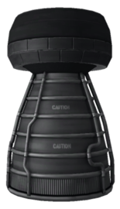

Первая ступень - ЖРД RK-7 “Медведь”

ЖРД RK-7 «Медведь» — это мощный жидкостный ракетный двигатель, который обеспечивает большую тягу для первоначального подъема ракеты. "Медведь" идеально подходит для тяжелых ракет и первых ступеней, благодаря своей мощности и эффективности.

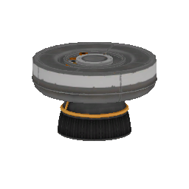

Вторая Ступень и Третья ступень – ЖРД LV-909 «Терьер»

LV-909 «Терьер» - это жидкостный ракетный двигатель с управлением направления вектора тяги, позволяющим эффективное управление ракетой, когда он наиболее необходим: во время взлета, посадки и корректировки орбиты.

## **Основные компоненты ракеты «Аполлон»:**

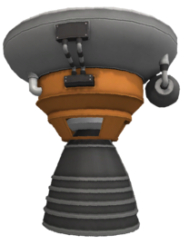

Первая ступень - ЖРДRE-I5 «Шкипер»

RE-I5 «Шкипер» — это жидкостный ракетный двигатель большого диаметра, который обычно используется для создания тяги ракет среднего размера и средних ступеней.

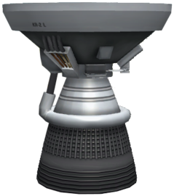

Вторая ступень - ЖРД Кербодайн KR-2L+ «Носорог»

Кербодайн KR-2L+ «Носорог» - то огромный жидкостный ракетный двигатель, который имеет большой удельный импульс сравнимый с тягой. У этого двигателя - вторая по величине тяга из всех доступных двигателей.Этот двигатель - первая попытка "Kerbodyne" в создании супертяжелого поднимающего двигателя.

# **Фотоотчёт полётов**

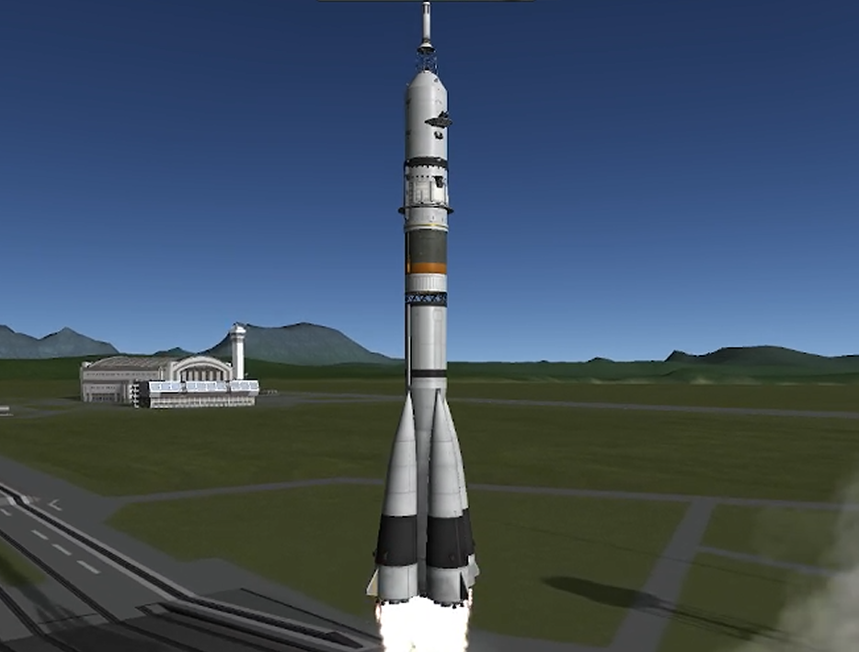

Рисунок 11 – Взлёт «Союз-19»

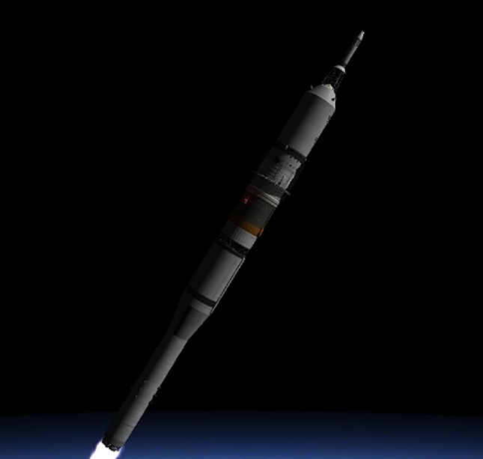

Рисунок 12 – Сброс топливных баков «Союз-19»

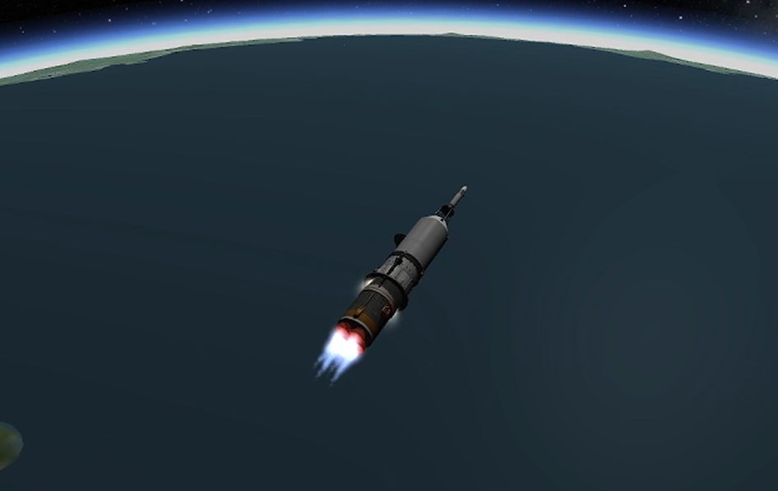

Рисунок 13 – Корректировка орбиты «Союз-19»

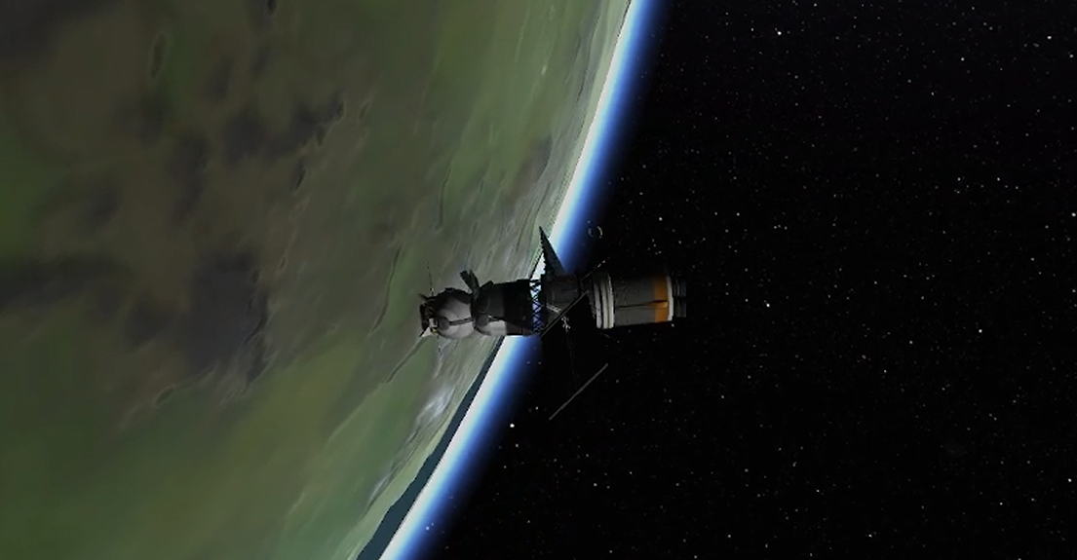

Рисунок 14 – Выход на орбиту «Союз-19»

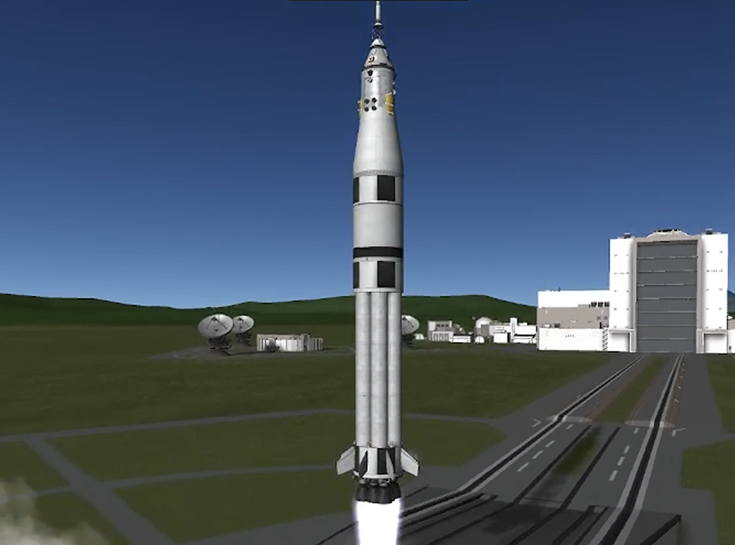

Рисунок 15 – Взлёт «Аполлон»

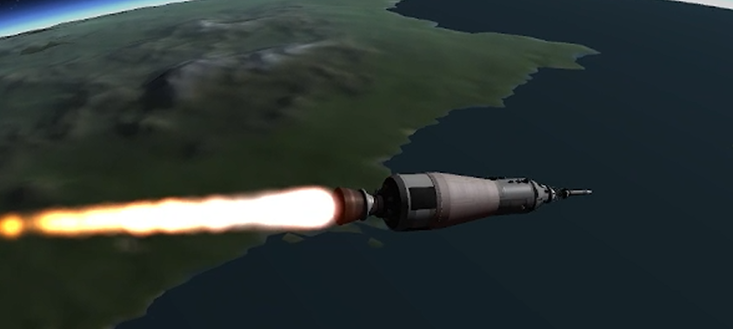

Рисунок 16 – Корректировка орбиты

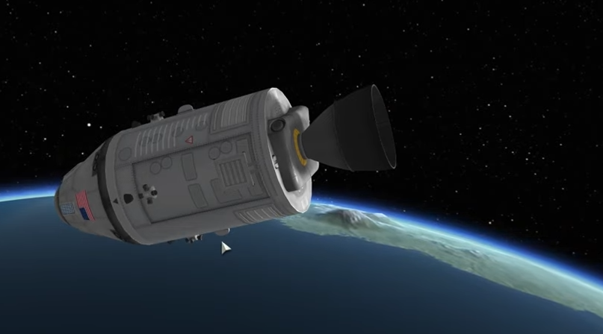

Рисунок 17 – Выход на орбиту «Аполлон»

# **ГЛАВА 5: СРАВНЕНИЕ РЕЗУЛЬТАТОВ МАТЕМАТИЧЕСКОЙ МОДЕЛИ И KSP**

Таблицы сравнения полученных данных «СОЮЗ»

|  |  |  |  |  |  |  |
| --- | --- | --- | --- | --- | --- | --- |
| Параметр | 1ая ступень мат. модели | 1ая ступень KSP | 2ая ступень мат. модели | 2ая ступень KSP | 3ая ступень мат. модели | 3ая ступень KSP |
| Масса, т | 173 | 150 | 100 | 95 | 25 | 27 |
| Топливо, т | 160 | 140 | 93 | 90 | 23 | 23 |
| Время работы двигателя, с | 120 | 86 | 176 | 178 | 530 | 535 |
| Скорость, м/с | 6000 | 6231 | 4700 | 4800 | 2200 | 2000 |
| Импульс, т*м/с | 2500 | 2342 | 1800 | 1600 | 1000 | 900 |

Таблицы сравнения полученных данных «Аполлон»

|  |  |  |  |  |
| --- | --- | --- | --- | --- |
| Параметр | 1ая ступень мат. модели | 1ая ступень KSP | 2ая ступень мат. модели | 2ая ступень KSP |
| Масса, т | 441 | 435 | 114 | 100 |
| Топливо, т | 400 | 380 | 104 | 90 |
| Время работы двигателя, с | 150 | 100 | 480 | 400 |
| Скорость, м/с | 6300 | 6532 | 2500 | 2400 |
| Импульс, т*м/с | 2600 | 2467 | 1060 | 1100 |
| Ускорение, м/с² | 42 | 41 | 28 | 25 |

Чтобы сравнить результаты и найти абсолютную и относительную погрешности скорости нашей модели и игровой симуляции, возьмем логи построения наших графиков. Для это используем формулы относительной и абсолютной погрешностей:

- формула вычисления относительной погрешности

- формула вычисления абсолютной погрешности

Для ракеты «Союз-19» возьмём время отсоединения первой ступени равное 86-ой секунде полёта, полученную из игры «Kerbal Space Program».

|  |  |  |
| --- | --- | --- |
| Параметр | Абсолютная погрешность | Относительная погрешность |
| Масса, т | 23 | 13.3% |
| Топливо, т | 20 | 12.5% |
| Скорость, м/с | 231 | 3.85% |
| Импульс, т*м/с | 158 | 6.32% |

Для ракеты «Апполон» возьмём время отсоединения первой ступени равное 100-ой секунде полёта, полученную из игры «Kerbal Space Program».

|  |  |  |
| --- | --- | --- |
| Параметр | Абсолютная погрешность | Относительная погрешность |
| Масса, т | 6 | 1.36% |
| Топливо, т | 20 | 5% |
| Скорость, м/с | 232 | 3.68% |
| Импульс, т*м/с | 133 | 5.11% |

Сравнив полученные данные математической модели и данные из игры «Kerbal Space Program», можно сделать вывод, что есть небольшие расхождения между полученными значениями и этому может быть обусловлено несколькими причинами:

* Наша математическая модель представляет собой упрощенную реализацию реального полета ракеты, которая не полностью учитывает все сложные взаимодействия в космической среде и атмосфере Земли.
* «Kerbal Space Program» является обычной игрой, не являясь точным симулятор запуска и полёта космических аппаратов, то некоторые физические законы, аспекты и условия полёта могут пренебрегаться в условиях игровой среды.
* Модификации компьютерной игры (моды) также могут приводить к потенциальным расхождениям полученных значений математической модели и игрой «Kerbal Space Program».
* Немало важную роль играет навык пилотирования в игре «Kerbal Space Program». Из-за небольшого опыта время препровождения в данной игровой среде, очень вероятны расхождения между реализациями запуска и полёта космических аппаратов из реальной жизни и игры.

# **ГЛАВА 6: ЗАКЛЮЧЕНИЕ**

В ходе выполнения проекта наша команда достигла запланированной цели: мы успешно разработали модели космических летательных аппаратов «Союз-19» и «Апполон» и успешно провели их запуск на орбиту в игре «Kerbal Space Program». Для достижения нашей цели мы проанализировали доступные данные о космических запусках, разработали математическую модель, написали программу на языке Python, для вычисления расчётов из реального полёта, а также построили графики, при помощи мода «Data Export» в игре «Kerbal Space Program», который берёт данные полёта из игры, и также сравнили математическую модель и симуляцию полёта в игре.

Для более удобного ознакомления с материалами нашей работы наша команда записала небольшой видеоролик о проделанной нами деятельности и поместила все данные нашего проекта на GitHub.

# **СПИСОК ИСПОЛЬЗОВАННЫХ ИСТОЧНИКОВ**

* Т.М. Энеев, Э.Л. Аким. Академик М.В. Келдыш. Механика космического полёта. — Институт прикладной математики им. М. В. Келдыша, 2014. - 43 с.
* Рынин, А. В. Теория полета ракеты / А. В. Рынин. — Текст : электронный // epizodyspace : URL: <https://epizodyspace.ru/bibl/rynin/ryn-8/06.html>
* Wiki KSP URL: <https://wiki.kerbalspaceprogram.com/wiki/Main_Page>
* Воссоздание космических кораблей KSP: СОЮЗ-АПОЛЛОН URL: <https://www.youtube.com/watch?v=QWby_YhPTJY&t=19676s&ab_channel=NikaDimGames>
* Полёт «Союз-Аполлон» URL: <https://ru.ruwiki.ru/wiki/%D0%A1%D0%BE%D1%8E%D0%B7_%E2%80%94_%D0%90%D0%BF%D0%BE%D0%BB%D0%BB%D0%BE%D0%BD>

# **ПРИЛОЖЕНИЕ**

**Ссылка на видеоотчёт:** (прикрепить!!!)

**Ссылка на GitHub:** <https://github.com/h3lv0k/-SPACEZ>